附件： 设备采购技术要求

本设备用于跑步机G1产品前后框组合压平使用，示意图如下：

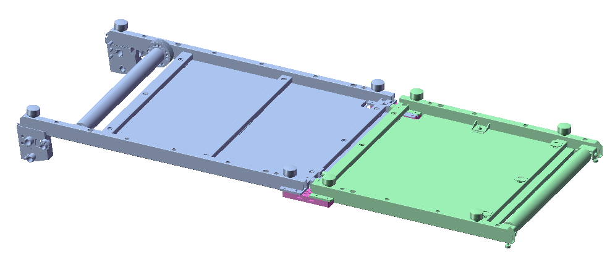

铰链

后框组件

中框组件

图 1 前后框结构示意图

技术要求：

1. 设计电压：单相220V;
2. 使用压力150KG；
3. 满足日产最高650台需求；
4. 压合不会对工件产生圧痕；
5. 垫块3可调行程0-100mm；
6. 动作要求：动作一：装配阶段，浮动垫块2位于上极限位，整个框架处于平直状态。

动作二：压平阶段，浮动垫块2位于上极限位，可调垫块3下压框架。

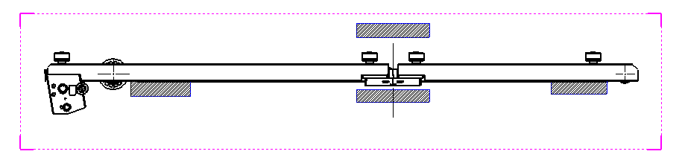

④固定

①固定

②浮动

③可调

图 2 垫块分布示意图

7..各部分尺寸示意图如图示：

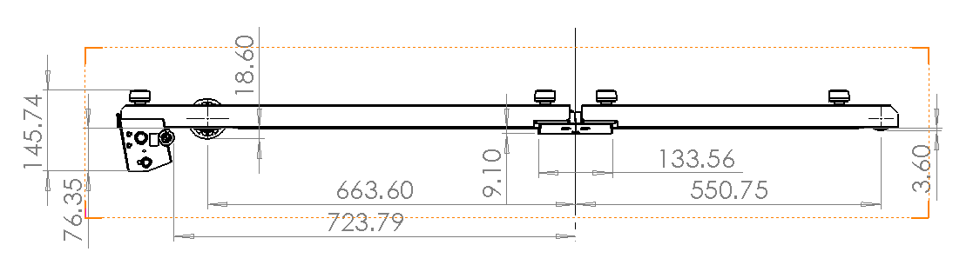

图 3 各部分尺寸示意图

**以上设备安装使用地点：越南北宁，本次招标包含运输、报关、安装调试等费用。**